

**ИНСТРУКЦИЯ**

**как вносить новые номенклатуры и спецификации в 1С**

Существуют ситуации, когда менеджер, просчитывая клиенту тот или иной вид продукции, может столкнуться с вопросом отсутствия нужной номенклатуры и спецификации в 1С. Для внесения нового заказа с таким видом продукции в 1С необходимо верно указать нужную номенклатуру и, если ее нет в базе, то ее необходимо создать.

Для этого необходимо поставить задачу НО 9 в 1С для создания новой номенклатуры и спецификации. Это необходимо делать следующим образом.

Во вкладке “Календарь и почта” выбрать “Все задачи”:

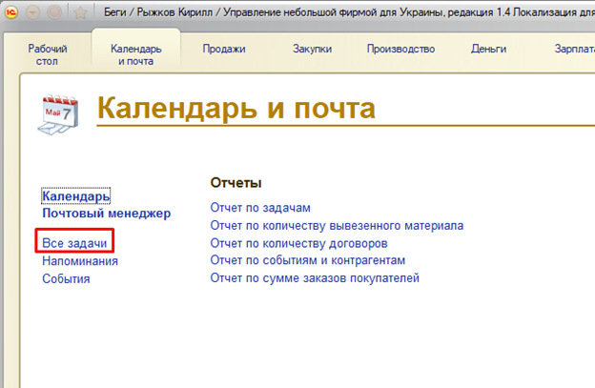

Затем нажать в левом верхнем углу кнопку “Назначить задание”:

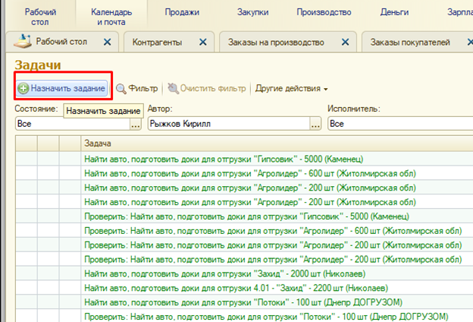

После этого, в открывшемся окне необходимо прописать в строке “Задание” фразу “Создать спецификацию и номенклатуру”, выбрать исполнителя, который занимает на текущий момент пост НО 10, поставить срок и время выполнения задания.

После этого, в разделе “Содержание” указать новую номенклатуру, которую необходимо создать в 1С и нажать в левом верхнем углу кнопку “Сохранить и закрыть”.

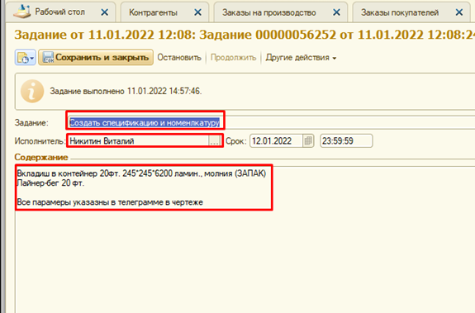

После этого, данное задание уйдет ответственному лицу, который будет обязан создать в указанные сроки новую номенклатуру и спецификацию, что позволит корректно внести новый заказ по клиенту в 1С и это позволит сформировать правильно все документы и расчеты по данному Заказу покупателя.

Либо же можно альтернативным другим вариантом. А именно, на рабочем столе в программе 1С в разделе “Мои поручения” нажать “Создать”:

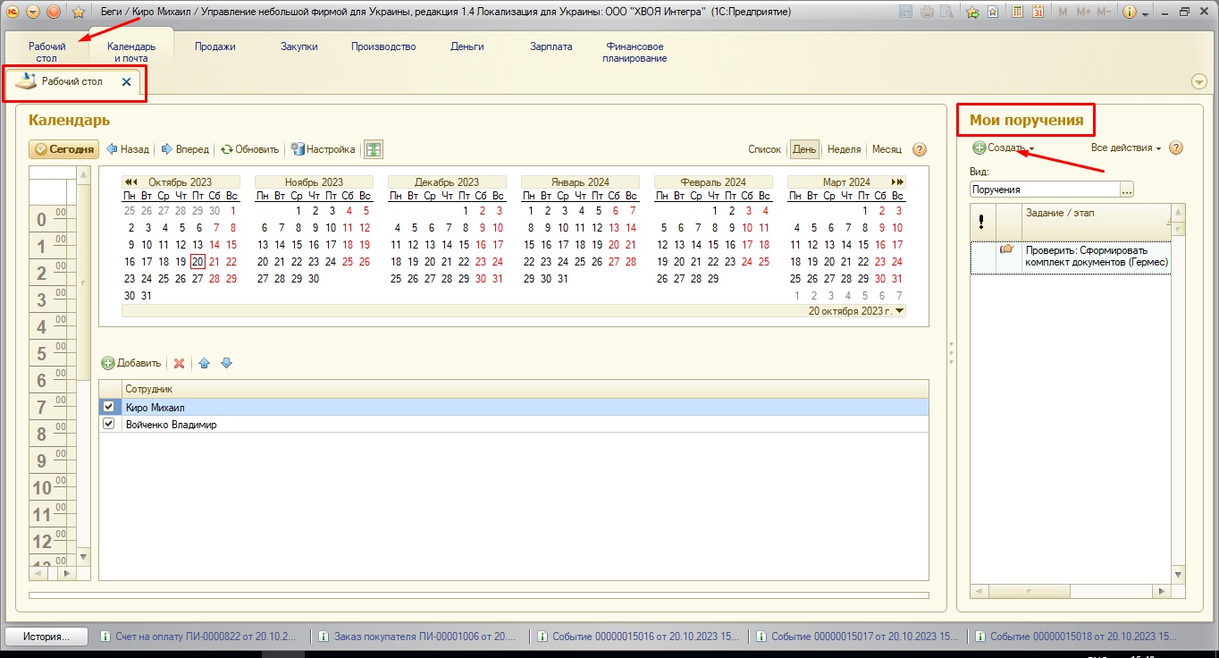

В новом диалоговом окне заполнить графы - Задание, Исполнитель, Дата и Содержание. Затем нажать кнопку “Начать и закрыть”.

